Grupa Krasnale – 30 marzec 2020r.
Witam serdecznie wszystkie Krasnale i zaczynamy nowy temat
Temat kompleksowy: Praca rolnika
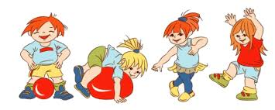
Temat dnia: Na polu

Propozycja zabawy ruchowej

Zabawy rozwijające sprawność fizyczną
– „Idziemy do lasu” – ćwiczenie orientacyjno-porządkowe. Rodzic gra na łyżkach, rytmicznie uderza, dziecko maszeruje po dywanie
– „Zbieranie jagód” – ćwiczenia dużych grup mięśniowych. Dziecko maszeruje unosząc wysoko kolana. Na polecenie rodzica,, Uwaga jagody” robi przysiad, udając zbieranie jagód, następnie wstaje, prostują się i dalej spaceruje unosząc wysoko kolana.
– „Marsz na czworakach między gęstymi zaroślami” – zabawa z elementem czworakowania. Rodzic gra na łyżkach, a dziecko swobodnie biega po pokoju. Gdy przestanie grać, dziecko poruszają się na czworakach, udając przechodzenie między zaroślami.
– Ćwiczenie uspokajające – marsz i głębokie wdechy
Zajęcie I
Rolnik sam w dolinie (fragment) – tradycyjna zabawa ruchowa. Można przygotować maskotki, misiaki i dziecko wybiera kolejno .Dziecko-rolnik wchodzi do środka koła.
Piosenkę można posłuchać pod poniższym adresem
https://www.youtube.com/watch?v=kVVKcnxqm9U
Rolnik sam w dolinie
Rolnik sam w dolinie Rolnik sam w dolinie,
rolnik sam w dolinie.
Hejże dzieci, hejże ha, rolnik sam w dolinie.
Rolnik bierze żonę, rolnik bierze żonę, (dziecko-rolnik wybiera jedną maskotkę-żonę i razem tańczą w kole)
Hejże dzieci, hejże ha, rolnik bierze żonę.
Żona bierze dziecko, żona bierze dziecko. (dziecko wybiera drugą maskotkę)
Hejże dzieci, hejże ha, żona bierze dziecko.
Dziecko bierze kotka, dziecko bierze kotka. (dziecko wybiera trzecią maskotkę)
Hejże dzieci, hejże ha, dziecko bierze kotka.
Kotek bierze myszkę, kotek bierze myszkę. (dziecko wybiera czwartą maskotkę)
Hejże dzieci hejże ha, kotek bierze myszkę.
Myszka bierze serek, myszka bierze serek. (dziecko wybiera piątą maskotkę)
Hejże dzieci hejże ha, myszka bierze serek
Na zakończenie dziecko może przeliczyć wszystkie maskotki.

„Jestem rolnikiem” – zabawa dydaktyczna. Rodzic pokazuje ilustracje przedstawiające pole i rolnika. Wyjaśnia, kto to jest rolnik.
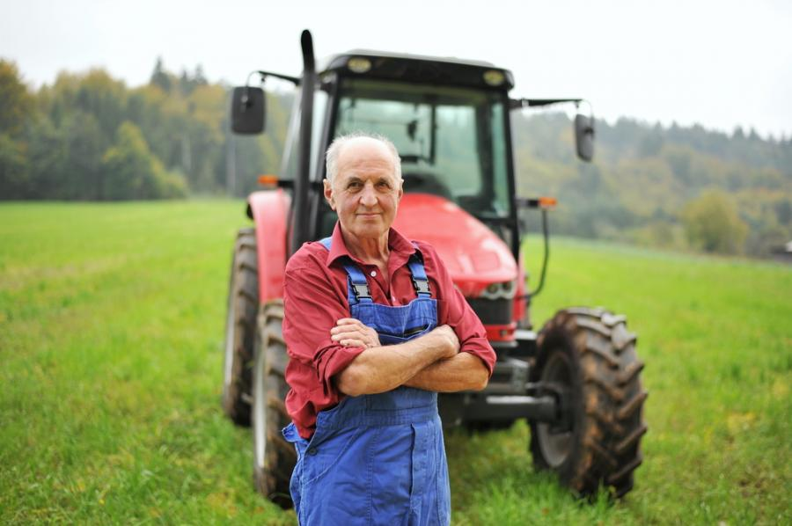
rolnik
Wyklaszcz nazwę
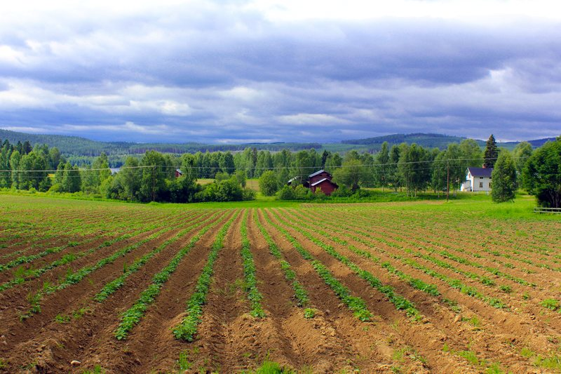
pole
Wyklaszcz nazwę

Bardzo proszę przygotować doniczkę z ziemią, nasiona owsa lub rzeżuchy. Będzie wspaniała dekoracja na święta Wielkanoc.
Następnie siejemy ziarenka. Można wytłumaczyć dziecku, że po jakimś czasie wykiełkują i będą rosnąć, ale żeby rosły należy je podlewać i postawić w słonecznym miejscu.
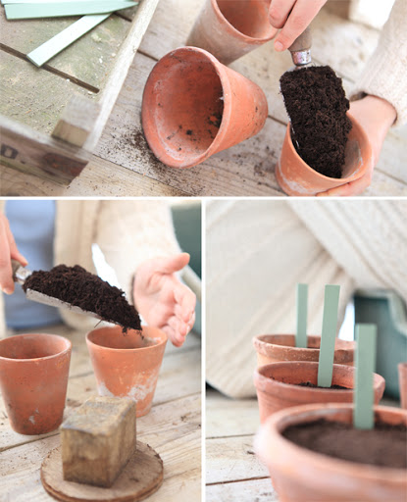

doniczka ziemia
Wyklaszcz nazwy
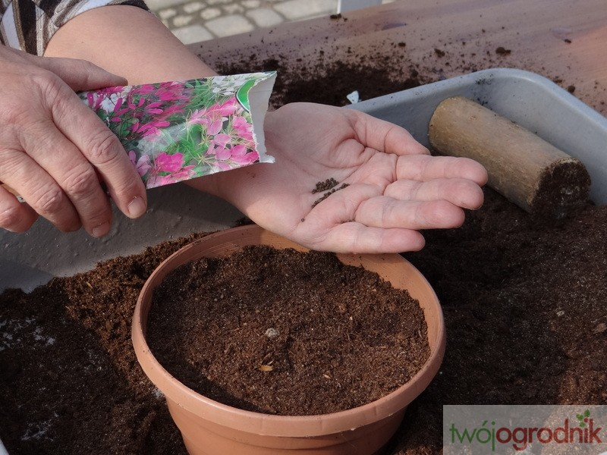
nasiona
Wyklaszcz nazwę
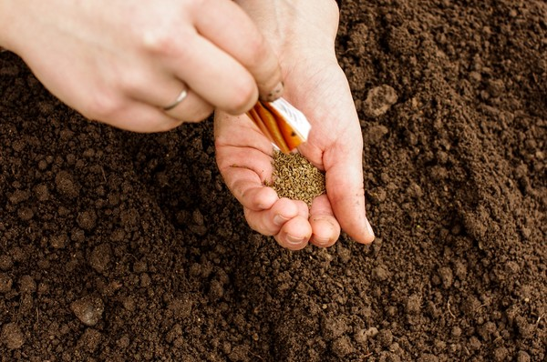
wysiew
Praca z Wyprawką
„Od ziarenka do kwiatka” – praca z wykorzystaniem W.34.
Dziecko wycinają obrazki i układa je w prawidłowej kolejności, tworząc historyjkę. Nakleja obrazki na kartkę. Opowiada, co widzi na obrazkach, w jaki sposób z ziarenka wyrosła roślina.
• Wyprawka .34, nożyczki, kartki, kleje

Zajęcie II
Pieczywo – słuchanie wiersza B. Szut połączone z rozmową na temat pracy rolnika na podstawie ilustracji.
Pieczywo Bogusław Szut
Skąd na stole smaczny chlebek?
Rolnik sieje ziarno w glebę. (Gleba to jest ziemia czarna, w której rośnie zboże z ziarna.)
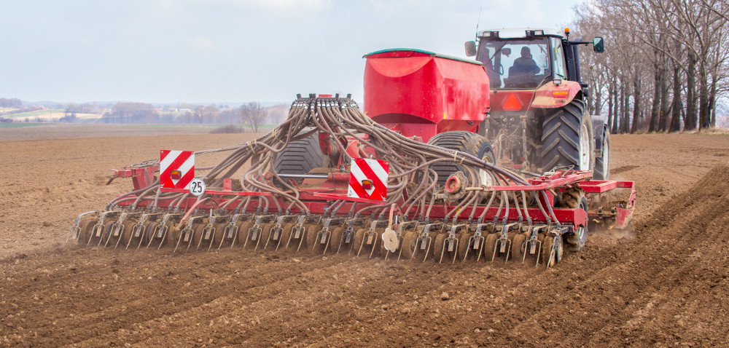

Kiedy zboże jest dojrzałe, rolnik kosi je z zapałem,
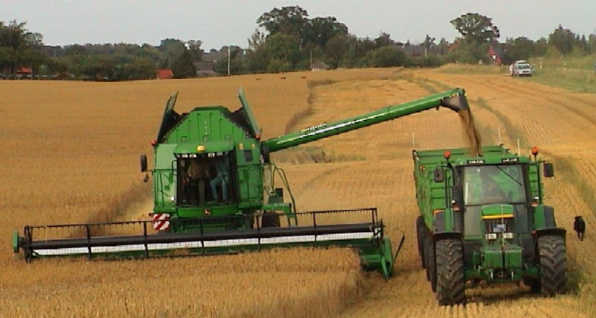
potem młóci, w swych maszynach
i wywozi plon do młyna.
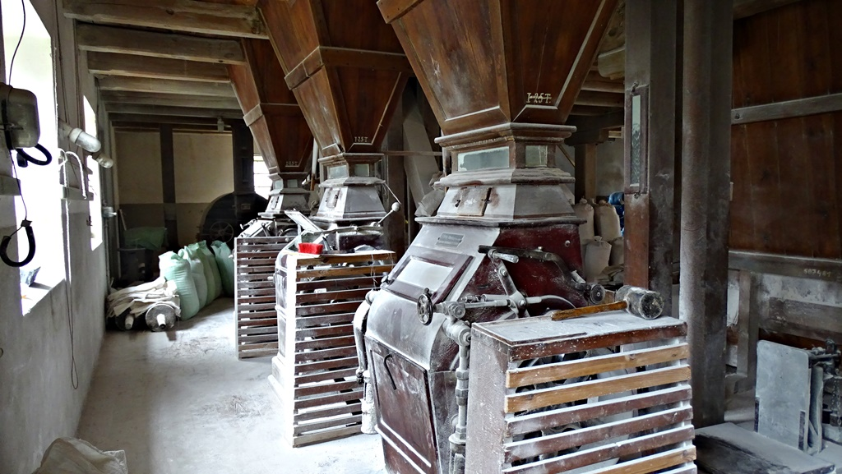
Młynarz w młynie ziarno miele,
białej mąki robi wiele.
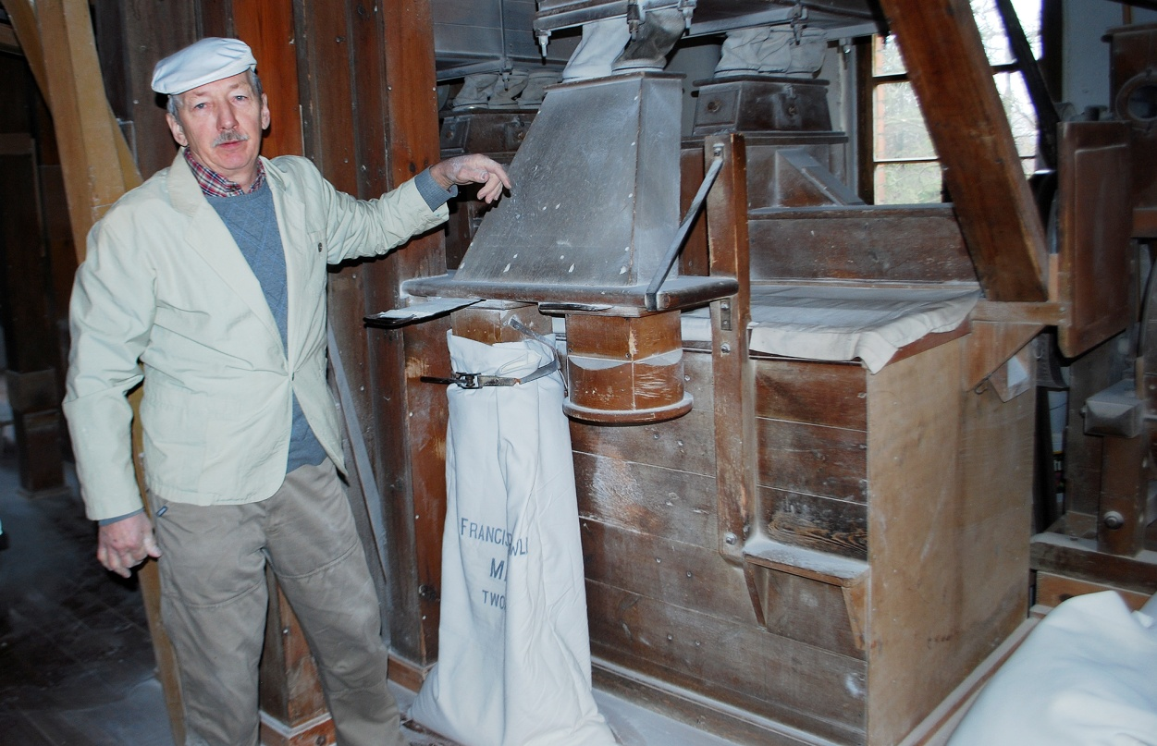
Mąka trafia do piekarza,
który ciasto z niej wytwarza.
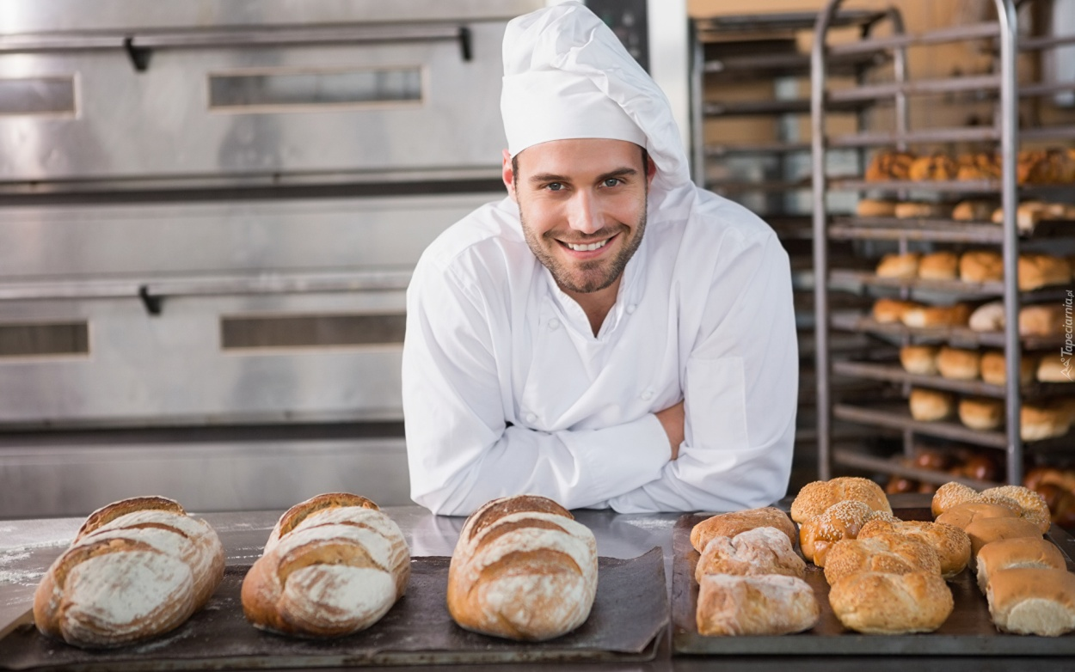
Z ciasta robi i chleb, rogale...
W piecu piecze je wytrwale.
Jest pieczywo!
Ślinka leci, więc smacznego, dzieci!
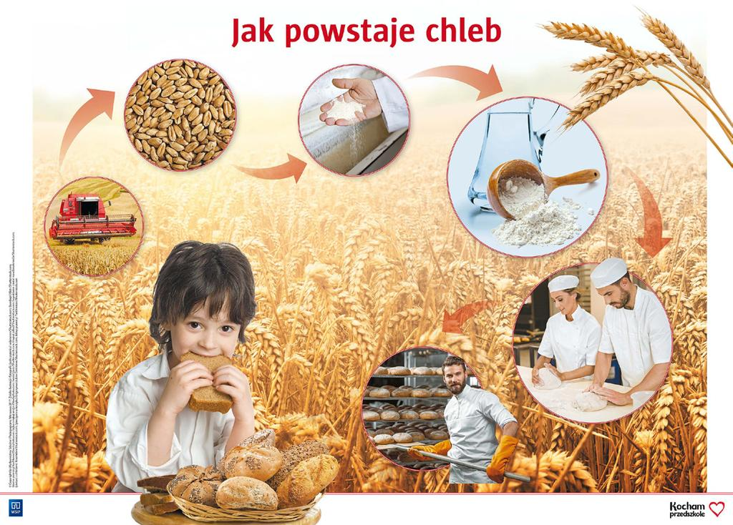
Proszę przygotować masę solną
https://www.youtube.com/watch?v=ljIP06Xfbpg

1 szklanka mąki pszennej
1 szklanka soli
0,5 szklanki mąki ziemniaczanej
Woda
Wszystko wymieszać i zrobić ciasto , jeśli nie ma mąki ziemniaczanej to nic, masa może być bez niej, dolewamy wodę powoli , gdy ciasto jest zbyt mokre dodać mąki i jednocześnie soli, a gdy zbyt suche dolewamy wody.
Z masy solnej dziecko może ulepić chlebek, rogaliki, bułki itp.
Ulepione pieczywo suszymy na kaloryferach 1 dobę, aż będzie twarde.

Wspólnie z mamą zaśpiewaj piosenkę ,,Mało nas”
https://www.youtube.com/watch?v=YC-pDKWLRKw

Zapraszam do obejrzenia krótkiego filmiku https://www.youtube.com/watch?v=kWq3VMWJ9MA

Dziękuję za wspólną zabawę!

Pa!
Byliście świetni !

